资讯发布

ZENITH DEFY CLASSIC RANGE ROVER 特别版

在过去三年内，ZENITH同路虎（Land Rover）携手合作。 2017年，双方创意合作推出了Chronomaster El Primero Range Rover Velar表款，向路虎揽胜（Range Rover）车型致敬。 新车配佳表，下一代路虎揽胜极光（Range Rover Evoque）搭配ZENITH的DEFY Classic系列最新款腕表联袂推出： 一款别致的运动型腕表，彰显标志性设计。

新款路虎揽胜极光专为融合城市生活与乡村度假而设计，在原有的经久不衰的奢华魅力的基础上，对其一目了然的外型进行建设性的演变。 其改装设计专注于简约，最紧凑的路虎揽胜是现代和恒久设计的体现，将极光车型置于细分市场的顶端。

路虎的首席设计师Gerry McGovern先生声称：
“新款路虎揽胜极光的一大要素就是可望也可及。 新款Zenith Defy Classic Range Rover腕表标志着协作式腕表设计的一个里程碑，打造出的理想时计也是向Zenith和路虎合作致敬。”

新款DEFY Classic Range Rover是相关钟表系列的最新成员，以其独特的设计而著称。 是该系列现代和图形演变的表现。 同路虎揽胜极光一样，其精美比例的41毫米表壳赋予它绝对的中性魅力。

DEFY Classic Range Rover限量发行200枚，由设计和技术工程团队紧密协作共同开发，结合自身的流线型外观以及从汽车中汲取的某些经典元素。 这些元素特别包括英国产车辆的重点颜色，例如绿松石蓝秒针和摆轮，其灵感来自极光车型的方向盘和座椅特色。

这款精致时计的镂空表盘的设计灵感来自于极光车轮设计的雕塑设计，而高级运动型多功能汽车的绗缝图案装饰则采用“钻石”图案，搭配腕表的橡胶表带。 ZENITH首次重新改良其Defy Classic系列，以全新的Elite镂空机芯为动力，以强大的灵感设计为基础，散发出独特的魅力。

ZENITH的CEO Julien Tornare先生表示： “如果Zenith是一辆车，它绝对会成为路虎揽胜！ 两者都被视为各自领域内的坐标。 两者都拥有相同的价值观和某些关键特色，包括魅力、精湛技术和卓越性能。 两者都立足传统，致力创新。 Defy和路虎揽胜既是理想的奢侈品商标，也是各自行业的先锋基石，打造出瞬间产生情感共鸣的产品。两者都从过去汲取灵感，同时坚定地展望未来。

完

ZENITH: 瑞士制表业的未来
自1865年以来，Zenith始终本着真实、大胆和热忱的宗旨，积极推动卓越、精准和创新。 高瞻远瞩的制表师Georges Favre-Jacot先生在瑞士力洛克创立Zenith之后不久，就获得了精密时计认证，并在短短一个半世纪的时间内荣获2333个精密时计奖项，创造了无与伦比的纪录。 该表厂以其1969 El Primero传奇机芯而闻名，短时测量精确度接近1/10秒，自此开发出600多款机芯。 今天，Zenith在测时方面又出新猷，其中包括测时精确到1/100秒Defy El Primero 21机芯； 还有21st century Defy Lab则是世界上最精确的腕表，开辟机械表的全新格局。 Zenith重拳出击，以傲人的创新传统、敢为天下先的思维，积极书写自己以及瑞士制表业的未来。

DEFY CLASSIC RANGE ROVER 表款
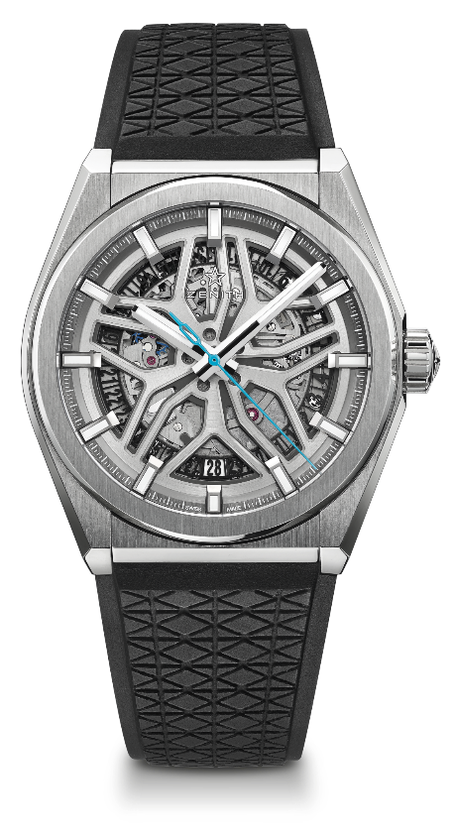
限量发行200枚

技术信息
型号： 95.9001.670/77.R791

亮点
新型Elite镂空机芯
新型41毫米磨砂钛金属表壳
硅质擒纵轮及擒纵叉
特别“路虎揽胜边缘”表盘

机芯
Elite 670 SK自动机芯
机芯： 11又½法分（直径： 25.60毫米）
机芯厚度： 3.88毫米
组件数： 187
宝石数： 27
振频： 28 800 振次/小时（4赫兹）
动力储备： 至少 48个小时
精饰： 带有缎面磨砂精饰的特别摆轮

功能
中置时、分显示
中置秒针
日期显示位于6点钟位置

表壳、表盘及指针
直径： 41毫米
开心直径： 32.5毫米
厚度： 10.75毫米
表镜： 弧形双面防眩处理蓝宝石水晶玻璃表镜
表背： 透明蓝宝石水晶玻璃
材质： 磨砂钛金属
防水深度： 10 ATM（100米）
表盘： 带有特别”路虎揽胜边缘“的开启式表盘
小时时标： 镀铑，琢面，覆以Super-LumiNova® SLN C夜光材料
指针： 镀铑，琢面，覆以Super-LumiNova® SLN C1 夜光材料

表带和表扣
特制黑色橡胶表带
钛金属折叠式表扣

